令和 年 月 日

ご担当者 様

協賛金募集要項のご案内について

平素より本協会にご協力いただき、まことにありがとうございます。
このたびは、ご協賛をお考えいただき、重ねてお礼を申し上げます。
別紙、「お願い文」「募集要項」「申込用紙」および「お見積書」を同封いたします。

貴団体様のなかで、稟議をかける必要がある場合、お手数ですが「お見積書」の金額欄にご協賛いただける金額をご記載いただき、その下の表の該当欄に記載した金額と同額にあたるところに○をし、稟議にあげてください。必要がなければ廃棄してください。

以上、大変お手数をかけますがよろしくお願いいたします。

広島市体操協会
事務局長 延 國 毅

令和 年 月 日

様
広島市体操協会
会 長 正 岡 亨

ご協賛のお願い

晩秋の候，皆様におかれましては，ますますご清祥のこととお慶び申し上げます。
平素より広島市の体育・スポーツ振興のために格別のご理解を賜り，厚くお礼申し上げます。
さて，広島市体操協会では，県を代表する選手育成および指導者の養成に対し，下記事業を行っており，毎年皆様からの協賛金および公的補助によって充実した事業の運営が実施されています。
例年，ご協賛いただいたなかで，ご希望の方には本協会主催の選手権大会（会長杯）プログラム（毎年秋～冬季実施）と総会資料冊子（毎年5月実施）に協賛者紹介画像（広告等）を掲載させていただいております。
ついては，今回も来年度に向け，ご協賛いただける企業・団体・個人の方の募集をおこなっております。
ご賛同いただける方は，別紙「協賛金募集要項」をご参照のうえ，ご協力を賜りますよう，よろしくお願い申しあげます。

記

【広島市体操協会事業一覧】
☆ 広島市選手権大会事業（会長杯 広島市体操競技・新体操選手権大会）
☆ 強化指定選手育成事業
☆ 指導者養成講習会事業
☆ 強化練習会事業

協 賛 金 募 集 要 項

- ご協賛金額と紹介画像（広告など）の掲載スペース

① ５０，０００ 円 → 表２･表３･表４
② ３０，０００ 円 → １ページ
③ １８，０００ 円 → 1/2ページ
④ ９，０００ 円 → 1/4ページ
⑤ ５，０００ 円 → ⑥の２倍枠
⑥ ３，０００ 円 → 会社名・個人名（約９０㎜×22㎜）
※総会資料への印刷は縮小画像となります。
- 協賛の申込み及び紹介画像の原稿の送付について

☆申込は同封の協賛申込書をFAXまたは郵送にてお送りください。
☆メールで申し込まれる場合は「お名」「住所」「連絡先」「協賛金額」
お知らせいただき、あわせて「紹介画像（広告等）の原稿」も添付して
ください。原稿内容が昨年と同じの場合「内容は前回どおり」とご記載ください。
※原稿画像データは「ペイント」で読み出せる形式でお送りください。

- 申込書・紹介画像の原稿の送付について

令和元年1２月6日（金）までに原稿が届いた場合、12月の大会プログラムから掲載できます。
上記以後の到着原稿に関しては令和2年2月～11月の印刷物に掲載いたします。

- 振 込 先 ※振込期限→申込日より１カ月以内にお願いいたします。

金融機関名 広島銀行 江波支店
口座番号 （普）3055２69
口座名義 広島市体操協会 会長 正岡 亨

- 原稿送付先 広島市体操協会 事務局
メールの場合 tsuyoshi.nobukuni@gmail.com
FAXの場合 （０８２）２91－5114
郵送の場合 731-0144 広島市安佐南区高取北2-9-5-1

協 賛 申 込 書

下記「金額」の協賛を申し込みます。
ご協賛社名
ご担当者名 | ご連絡方法（ ） －
ご所在地 | 〒 －  ℡（ ） ―
希 望 協賛金額  および  ご紹介スペース | ※次のいずれかの□にチェック、または塗りつぶしをいれてください。  □ ① ５０，０００円（表２．表３．表４ ）  □ ② ３０，０００円（１ページ ）  □ ③ １８，０００円（1/2ページ ）  □ ④ ９，０００円（1/4ページ ）  □ ⑤ ５，０００円（⑥の２倍枠）  □ ⑥ 3，０００円（会社名・個人名）（９０㎜×22㎜）  団体
原稿の受渡 | □前回と同じ原稿希望  □事務局にメールで送信  □事務局に郵送  □事務局による収集を希望  □名称のため事務局に一任
備 考

協賛金の振込手数料は申込者負担で体操協会の指定口座に振り込みます。

お 見 積 書

様

金 |  |  |  |  |  | 円

但し、広島市体操協会への協賛金として、次の該当欄に○をした金額

該当欄 | 協賛金額 | 掲載スペース
 | ５０，０００円 | 表２．表３．表４
 | ３０，０００円 | １ページ
 | １８，０００円 | 1/2ページ
 | ９，０００円 | 1/4ページ
 | ５，０００円 | ⑥の２倍枠
 | 3，０００円 | 会社名・個人名（９０㎜×22㎜）

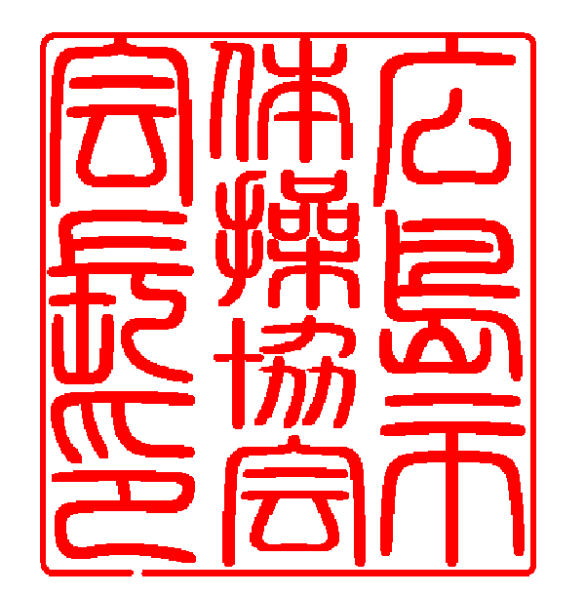
広島市体操協会
会長 正 岡 亨
広島市安佐南区高取北２丁目９番５－１号
080-1910-8552（延國）

